Университет ИТМО

Факультет программной инженерии и компьютерной техники

Основы профессиональной деятельности

Лабораторная работа №1

Выполнила:

Голованова Дарья Владимировна

Группа:

Р3114

Преподаватель:

Ткешелашвили Нино Мерабиевна

Санкт-Петербург

2020 г.

1. Создать приведенное в варианте дерево каталогов и файлов с содержимым. В качестве корня дерева использовать каталог lab0 своего домашнего каталога. Для создания и навигации по дереву использовать команды: mkdir, echo, cat, touch, ls, pwd, cd, more, cp, rm, rmdir, mv.

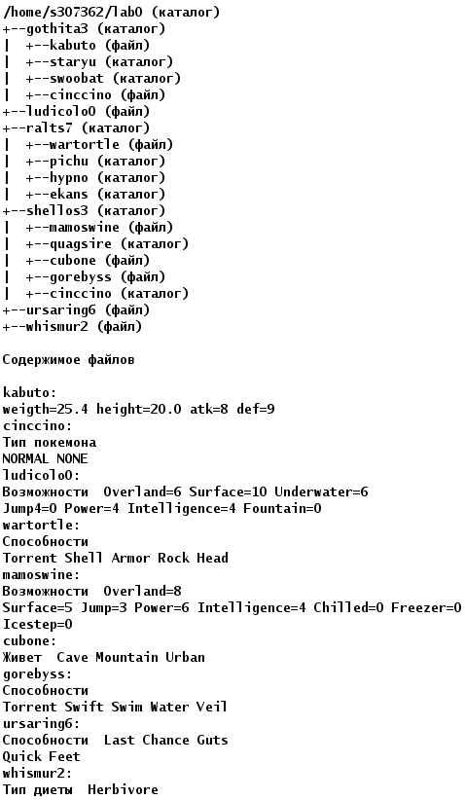 2. Установить согласно заданию права на файлы и каталоги при помощи команды chmod, используя различные способы указания прав.

gothita3: -wx--x-w-

kabuto: владелец должен не иметь никаких прав; группа-владелец должна читать и записывать файл; остальные пользователи должны записывать файл

staryu: r-x-w-r--

swoobat: r-x-wxrwx

cinccino: права 404

ludicolo0: владелец должен читать файл; группа-владелец должна читать файл; остальные пользователи должны читать файл

ralts7: владелец должен записывать директорию и переходить в нее; группа-владелец должна читать, записывать директорию и переходить в нее; остальные пользователи должны читать директорию и переходить в нее

wartortle: права 400

pichu: права 755

hypno: владелец должен читать директорию и переходить в нее; группа-владелец должна записывать директорию; остальные пользователи должны читать директорию

ekans: -wxrw---x

shellos3: r-x--x-w-

mamoswine: права 644

quagsire: r-x-w-r--

cubone: владелец должен читать файл; группа-владелец должна читать файл; остальные пользователи должны не иметь никаких прав

gorebyss: ------rw-

cinccino: права 500

ursaring6: права 640

whismur2: владелец должен не иметь никаких прав; группа-владелец должна не иметь никаких прав; остальные пользователи должны читать файл

3. Скопировать часть дерева и создать ссылки внутри дерева согласно заданию при помощи команд cp и ln, а также комманды cat и перенаправления ввода-вывода.

cоздать символическую ссылку для файла ursaring6 с именем lab0/shellos3/mamoswineursaring

скопировать содержимое файла ludicolo0 в новый файл lab0/gothita3/kabutoludicolo

скопировать файл whismur2 в директорию lab0/gothita3/swoobat

скопировать рекурсивно директорию ralts7 в директорию lab0/ralts7/ekans

cоздать жесткую ссылку для файла whismur2 с именем lab0/shellos3/cubonewhismur

объеденить содержимое файлов lab0/shellos3/cubone, lab0/shellos3/cubone, в новый файл lab0/whismur2_62

создать символическую ссылку c именем Copy_47 на директорию ralts7 в каталоге lab0

4. Используя команды cat, wc, ls, head, tail, echo, sort, grep выполнить в соответствии с вариантом задания поиск и фильтрацию файлов, каталогов и содержащихся в них данных.

Подсчитать количество строк содержимого файла ludicolo0, результат записать в тот-же файл, добавить вывод ошибок доступа в стандартный поток вывода

Вывести два последних элемента рекурсивного списка имен и атрибутов файлов в директории lab0, заканчивающихся на символ 'u', список отсортировать по возрастанию даты модификации файла, подавить вывод ошибок доступа

Вывести содержимое файла whismur2 с номерами строк, строки отсортировать по имени z->a, ошибки доступа перенаправить в файл в директории /tmp

Вывести четыре последних элемента рекурсивного списка имен и атрибутов файлов в директории lab0, заканчивающихся на символ '3', список отсортировать по имени a->z, подавить вывод ошибок доступа

Рекурсивно вывести содержимое файлов с номерами строк из директории lab0, имя которых начинается на 'w', строки отсортировать по имени z->a, ошибки доступа перенаправить в файл в директории /tmp

Вывести содержимое файла ursaring6, исключить строки, содержащие "we", регистр символов игнорировать, добавить вывод ошибок доступа в стандартный поток вывода

5. Выполнить удаление файлов и каталогов при помощи команд rm и rmdir согласно варианту задания.

Удалить файл ludicolo0

Удалить файл lab0/shellos3/cubone

удалить символические ссылки Copy_*

удалить жесткие ссылки lab0/shellos3/cubonewhism*

Удалить директорию gothita3

Удалить директорию lab0/shellos3/quagsire

Выполнение работы:

Пункт 1:

1. mkdir lab0
2. mkdir lab0/gothita3
3. echo "weight=25.4 height=20.0 atk=8 def=9" > lab0/gothita3/kabuto
4. mkdir lab0/gothita3/staryu
5. mkdir lab0/gothita3/swoobat
6. echo -e "Тип покемона\nNORMAL NONE" > lab0/gothita3/cinccino
7. echo -e "Возможности Overland=6 Surface=10 Underwater=6\nJump4=0 Power=4 Intelligence=4 Fountain=0" > lab0/ludicolo0
8. mkdir lab0/ralts7
9. echo -e "Способоности\nTorrent Shell Armor Rock Head" > lab0/ralts7/wartortle
10. mkdir lab0/ralts7/pichu
11. mkdir lab0/ralts7/hypno
12. mkdir lab0/ralts7/ekans
13. mkdir lab0/shellos3
14. echo -e "Возможности Overland=8\nSurface=5 Jump=3 Power=6 Intelligence=4 Chilled=0 Freezer=0\nIcestep=0" > lab0/shellos3/mamoswine
15. mkdir lab0/shellos3/quagsire
16. echo "Живёт Cave Mountain Urban" > lab0/shellos3/cubone
17. echo -e "Способоности\nTorrent Swift Swim Water Veil" > lab0/shellos3/gorebyss
18. mkdir lab0/shellos3/cinccino
19. echo -e "Способоности Last Chance Guts\nQuick Feet" > lab0/usaring6
20. echo "Тип диеты Herbivore" > lab0/whismur2

Пункт 2:

chmod 312 lab0/gothita3

chmod 062 lab0/gothita3/kabuto

chmod 524 lab0/gothita3/staryu

chmod 537 lab0/gothita3/swoobat

chmod 404 lab0/gothita3/cinccino

chmod 444 lab0/ludicolo0

chmod 375 lab0/ralts7

chmod 400 lab0/ralts7/wartortle

chmod 755 lab0/ralts7/pichu

chmod 524 lab0/ralts7/hypno

chmod 361 lab0/ralts7/ekans

chmod 512 lab0/shellos3

chmod 644 lab0/shellos3/mamoswine

chmod 524 lab0/shellos3/quagsire

chmod 440 lab0/shellos3/cubone

chmod 500 lab0/shellos3/cinccino

chmod 640 lab0/usaring6

chmod 004 lab0/whismur2

chmod 777 lab0/usaring6

chmod 777 lab0/shellos3

Пункт 3:

touch lab0/gothita3/kabutoludicolo

cat lab0/ludicolo0 > lab0/gothita3/kabutoludicolo

chmod 777 lab0/whismur2

chmod 777 lab0/gothita3/swoobat

cp lab0/whismur2 lab0/gothita3/swoobat

chmod 777 lab0/ralts7

chmod 777 lab0/ralts7/ekans

cp -r lab0/ralts7 lab0/ralts7/ekans

cd /home/s307362/lab0/ralts7/ekans/ralts7/ekans

rm -r *

cd ../../../../..

ln lab0/whismur2 lab0/shellos3/cubonewhismur

cat lab0/shellos3/cubone lab0/shellos3/cubone > lab0/whismur2_62

ln -s lab0/ralts7 lab0/Copy_47

chmod 361 lab0/ralts7/ekans

chmod 375 lab0/ralts7

chmod 004 lab0/whismur2

chmod 537 lab0/gothita3/swoobat

Пункт 4:

chmod 777 lab0/ludicolo0

wc -l < lab0/ludicolo0 | tee >> lab0/ludicolo0 2>&1

chmod 444 lab0/ludicolo0

(ls -lR lab0 | sort -k7 | grep 'u$' | tail -2) 2> /dev/null

(cat -n lab0/whismur2 | sort -r) 2>/tmp/task3_error

(ls -lR lab0 | sort -r | grep '3$' | tail -4) 2> /dev/null

(cat -n **/w* | sort -r) 2> /tmp/task5_error

(grep -iv we lab0/usaring6) 2>&1

Пункт 5:

chmod 777 lab0/ludicolo0

rm lab0/ludicolo0

chmod 777 lab0/shellos3/cubone

rm lab0/shellos3/cubone

rm lab0/Copy_47

chmod 777 lab0/shellos3/cubonewhismur

rm lab0/shellos3/cubonewhismur

chmod 777 lab0/gothita3

rm -rf lab0/gothita3

rm -rf lab0/shellos3/quagsire

**Дерево директорий и файлов(после выполнения п.1, п.2, п.3):**

.:

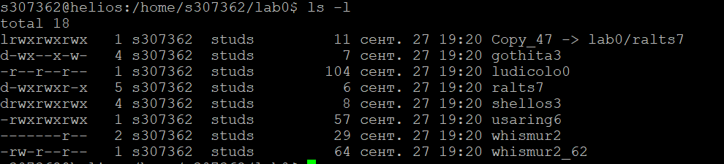

Gothita3:

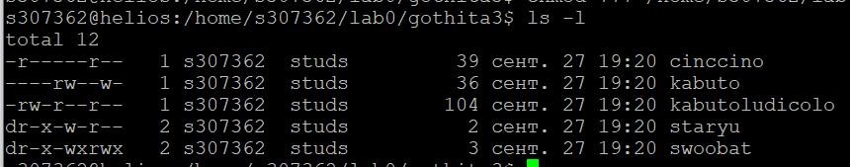

Staryu: total 0

Swoobat: 

Ralts7:

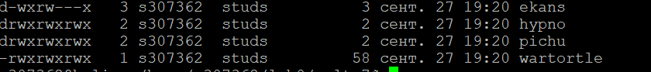

Ekans: 

Ralts7: 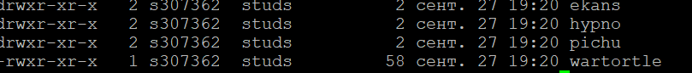

Ekans: total 0

Hypno: total 0

Pichu: total 0

Hypno: total 0

Pichu: total 0

Shellos3:

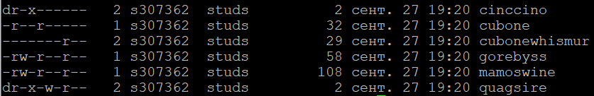

Cinccino: total 0

Quagsire: total 0

Вывод:

Выполнив эту лабораторную работу я научилась работать с терминалом и изучила основные команды ОС семейства UNIX, позволяющие создавать директории, файлы, жесткие/мягкие ссылки, копировать/удалять их и изменять права доступа к ним двумя способами, добавлять текст в файл, а также проводить рекурсивный вывод дерева каталогов с файлами и, отфильтровав вывод, находить именно то, что нужно.